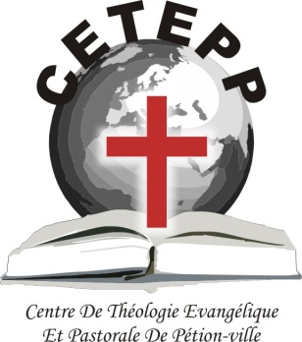

EXAMEN MODULE 4 # 4 ( livre ouvert) Nom : Code : Date :

1- Qu’est-ce qu’un leader biblique ? Quelles ont les précautions et les principes du leadership biblique ?

2. Dans la Pratique du leadership biblique, comment Le pasteur peut-il être un leader à la maison avec sa femme et ses enfants ?

3) Comment le pasteur peut-il être un leader dans l'église au-dessus et parmi les membres d'église, au-dessus et parmi les dirigeants de l'église ?

4) Comment le pasteur peut-il être un leader dans la communauté ?

5) Quelle peut-être la cause de l’épuisement pastoral ?

6) Que faut-il faire pour prévenir et remédier à l’épuisement pastoral ?

.